



SHANDONGＵＮＩＶＥＲＳＩＴＹ　ＯＦ　ＴＥＣＨＮＯＬＯＧＹ

毕 业 论 文

**基于android的新闻浏览应用设计与实现**

学 院： 计算机科学与技术

专 业： 计算机科学与技术

学生姓名： 郭昌仑

学 号： 14110501053

指导教师： 孙学用

2018 年 7 月

摘 要

近年来，科学技术在各个领域都取得了重大的发展，在改变生产方式的同时也改变了人们的生活方式。科技发展对人们的生活产生了深远的影响，可以说与人们的生活密不可分，人们的生活更是受益于科技的发展。

科技的发展同样推动了信息行业的发展。信息的传输媒介由传统的报纸、信件变为网络和各种电子设备，人们可以更容易、更及时的获取到最新信息。科技在推动信息传播的同时也带来了其他弊端：1）信息混乱：由于跳过了报社的审核和整理，网络上的信息变得复杂混乱。2）信息质量下降。在当今社会，人人都是自媒体，都可以通过网络传播自己的价值观，其中不乏低俗、暴力的内容。

人们需要一个新闻平台。它提供实时的、优质的新闻供人们阅读。本软件的定位就是为人们在浩如烟海的信息中找出适合人们阅读的，符合个人阅读习惯和阅读兴趣的信息。

本软件选择google android系统作为开发平台。目前，智能手机已经开始逐步取代传统PC渗透进入了人们娱乐、生活的各个方面，选择android系统作为软件的开发平台可以获得更多的受众群体，让更多的人们享受到app带来的便利。

Android平台新闻客户端软件的开发可以进一步扩大时事新闻的覆盖面，让广大公众能够随时随地方便且快捷地获取最新的新闻资讯信息，了解新闻时事，本软件的广泛使用，尤其是在传授知识、普及教育方面起着非常重要的作用。

关键词：android，新闻客户端，移动设备，新闻

Abstract

In recent years, science and technology have made great progress in various fields, changing the mode of production and changing people's way of life. The development of science and technology has a profound impact on people's lives. It can be said that people's lives are closely related to people's lives, and people's lives are also benefited from the development of science and technology.

The development of science and technology has also promoted the development of information industry. The transmission medium of information is changed from traditional newspapers and letters to network and various electronic devices. People can get the latest information more easily and timely. While technology promotes information dissemination, it also brings other drawbacks: 1) information confusion: the information on the network has become complex and chaotic because of the skipping and sorting out of the newspaper. 2) the quality of information is declining. In today's society, everyone is from the media. They can disseminate their values through the Internet. There are many vulgar and violent contents.

People need a news platform. It provides real-time, high-quality news for people to read. The positioning of this software is to find out suitable information for people to read, conform to personal reading habits and reading interest.

This software chooses Google Android system as the development platform. At present, the smart phone has gradually replaced the traditional PC penetration into all aspects of people's entertainment and life. The choice of Android system as a software development platform can obtain more audience groups, so that more people can enjoy the convenience brought by the app.

The development of the Android platform news client software can further expand the coverage of current news, so that the public can easily and quickly obtain the latest news and information information, understand the news and current affairs, the wide use of this software, especially in the teaching of knowledge and education, plays a very important role.

**Keywords: Android, news client, mobile device, news.**

# 目 录

摘 要 I

Abstract（英文摘要） IV

目 录 4

第1章 引言 5

第2章 关键技术介绍 6

2.1 java语言 6

2.2 android平台 6

2.3 spring boot 7

2.4 tomcat服务器 7

2.5 python语言 8

2.6 朴素贝叶斯算法 8

第3章 系统分析 9

3.1 可行性分析 9

3.1.1 技术可行性 9

3.1.2 操作可行性 9

3.1.3 社会效益可行性 9

3.2 系统需求分析 10

第4章 系统概要设计 12

4.1 运行环境 12

4.2 系统概要设计 12

4.2.1 系统功能分析 12

4.2.2系统功能模块 13

4.2.2系统功能模块 14

# 第1章 引言

1.1 课题的背景和意义

借助互联网技术的发展，每天在我们所生活的这个世界出现了大量的信息，信息的增长速度绝对是一件近乎恐怖的事情——我们称之为“信息爆炸”。 信息缺乏管理或管理不善，信息的发布、传播失去控制，产生了大量虚假信息、无用信息，造成信息环境的污染和“信息垃圾”的产生。因为在网络上任何人都可以自由发表意见，并且发布的成本几乎可以忽略，在某种意义上，“每个人都可成为全球范围的信息制造者”。从而增加了人们利用信息的困难。所以，人们对于信息的需求不再是实时性和广泛性，而是足够精确和简洁。

Android新闻app的设计与实现就是为用户解决信息爆炸的问题，软件内的新闻分为九个分类，分别是社会、娱乐、军事、科技、体育、财经、国际、历史、养生。用户可以根据自己的兴趣和需要选择不同的分类浏览。

# 第2章 关键技术介绍

## 2.1 java语言

Java是一门面向对象编程语言，不仅吸收了C++语言的各种优点，还摒弃了C++里难以理解的多继承、指针等概念，因此Java语言具有功能强大和简单易用两个特征。Java语言作为静态面向对象编程语言的代表，极好地实现了面向对象理论，允许程序员以优雅的思维方式进行复杂的编程

Java具有简单性、面向对象、分布式、健壮性、安全性、平台独立与可移植性、多线程、动态性等特点。Java可以编写桌面应用程序、Web应用程序、分布式系统和嵌入式系统应用程序等

## 2.2 android平台

Android早期由Andy Rubin（Android之父）创办，Google于2005年收购了成立公22个月的Android公司，开始了短信、手机检索、定位等业务，进入了 基于Linux平台的开发。Google公司在2007年11月5日正式公布了这个平台，之后由开放手机联盟（Open Handset Alliance）开发。Open Handset Alliance组织由一群共同致力于构建更好的移动电话的公司组成。这个组织由Google领导，包括移动运营商、手持设备制造商、零部件制造商、软件 解决方案和平台提供商以及市场营销公司。

## 2.3 spring boot

Spring Boot是由Pivotal团队提供的全新框架，其设计目的是用来简化新Spring应用的初始搭建以及开发过程。该框架使用了特定的方式来进行配置，从而使开发人员不再需要定义样板化的配置。通过这种方式，Spring Boot致力于在蓬勃发展的快速应用开发领域(rapid application development)成为领导者。

从最根本上来讲，Spring Boot就是一些库的集合，它能够被任意项目的构建系统所使用。简便起见，该框架也提供了命令行界面，它可以用来运行和测试Boot应用。框架的发布版本，包括集成的CLI（命令行界面），可以在Spring仓库中手动下载和安装。一种更为简便的方式是使用Groovy环境管理器（Groovy enVironment Manager，GVM），它会处理Boot版本的安装和管理。

## 2.4 tomcat服务器

Tomcat是Apache 软件基金会（Apache Software Foundation）的Jakarta 项目中的一个核心项目，由Apache、Sun 和其他一些公司及个人共同开发而成。由于有了Sun 的参与和支持，最新的Servlet 和JSP 规范总是能在Tomcat 中得到体现，Tomcat 5支持最新的Servlet 2.4 和JSP 2.0 规范。因为Tomcat 技术先进、性能稳定，而且免费，因而深受Java 爱好者的喜爱并得到了部分软件开发商的认可，成为目前比较流行的Web 应用服务器。

Tomcat 服务器是一个免费的开放源代码的Web 应用服务器，属于轻量级应用服务器，本课题为实现更加实用的网站，对网站做了详细的系统分析。包括系统的需求分析、对开发用到的关键技术的介绍以及系统的可行性分析。在中小型系统和并发访问用户不是很多的场合下被普遍使用，是开发和调试JSP 程序的首选。对于一个初学者来说，可以这样认为，当在一台机器上配置好Apache 服务器，可利用它响应HTML（标准通用标记语言下的一个应用）页面的访问请求。实际上Tomcat是Apache 服务器的扩展，但运行时它是独立运行的，所以当你运行tomcat 时，它实际上作为一个与Apache 独立的进程单独运行的。

## 2.5 python语言

Python（英国发音：/ˈpaɪθən/ 美国发音：/ˈpaɪθɑːn/）, 是一种面向对象的解释型计算机程序设计语言，由荷兰人Guido van Rossum于1989年发明，第一个公开发行版发行于1991年。

Python是纯粹的自由软件， 源代码和解释器CPython遵循 GPL(GNU General Public License)协议。Python语法简洁清晰，特色之一是强制用空白符(white space)作为语句缩进。

Python具有丰富和强大的库。它常被昵称为胶水语言，能够把用其他语言制作的各种模块（尤其是C/C++）很轻松地联结在一起。常见的一种应用情形是，使用Python快速生成程序的原型（有时甚至是程序的最终界面），然后对其中有特别要求的部分，用更合适的语言改写，比如3D游戏中的图形渲染模块，性能要求特别高，就可以用C/C++重写，而后封装为Python可以调用的扩展类库。需要注意的是在您使用扩展类库时可能需要考虑平台问题，某些可能不提供跨平台的实现。

## 2.6 朴素贝叶斯算法

朴素贝叶斯法是基于贝叶斯定理与特征条件独立假设的分类方法 [1] 。最为广泛的两种分类模型是决策树模型(Decision Tree Model)和朴素贝叶斯模型（Naive Bayesian Model，NBM）。

和决策树模型相比，朴素贝叶斯分类器(Naive Bayes Classifier,或 NBC)发源于古典数学理论，有着坚实的数学基础，以及稳定的分类效率。同时，NBC模型所需估计的参数很少，对缺失数据不太敏感，算法也比较简单。理论上，NBC模型与其他分类方法相比具有最小的误差率。但是实际上并非总是如此，这是因为NBC模型假设属性之间相互独立，这个假设在实际应用中往往是不成立的，这给NBC模型的正确分类带来了一定影响。

# 第3章 系统分析

本课题为实现更加实用的软件，对软件做了详细的系统分析。包括系统的需求分析、对开发用到的关键技术的介绍以及系统的可行性分析。

## 3.1 可行性分析

### 3.1.1 技术可行性

当前计算机和手机软硬件技术都在飞速发展，性能在不断提高，我们可以花少数钱买到性价比较高的服务器。企业拥有的局域网，计算机配置也较高，每台计算机都配有100M网卡，局域网的通信能力较强，可满足较频繁的远程数据库操作服务。Android系统的不断升级，提供了更多可用的功能和接口，可满足开发人员的需要。软、硬件条件都较为成熟，为本系统的开发和使用提供了较好的技术方面的可行性。

### 3.1.2 操作可行性

由于系统人性化设计较好，并且选择android平台作为软件的开发平台，容易操作，无须对相关人员进行专业培训。

### 3.1.3 社会效益可行性

系统的开发规模较小，所需设备也少，尽量利用了现有的设备。系统的运行环境为一般企业通用的操作系统和常用数据库软件，安装方便快捷，运行过程中不易出错，且大多数维护人员都熟悉这种开发语言，无形中为系统实施后的维护工作及更新升级工作带来了方便。兼容性好，不必为购买新设备而投入大量财力。由于开发周期较短，各种开发费用较少，而且系统的界面美观大方，操作简单，方便实用，能够很快被熟悉原系统的工作人员所熟悉。所以本系统在开发、运行、维护等阶段的所需费用都很低。

## 3.2 系统需求分析

本课题为android新闻浏览系统，目的在于可以让用户方便、快捷的找到自己想要浏览的新闻。用户使用手机登录到系统就可以选择自己需要的新闻进行浏览，极大的节省了用户的时间。

**各个角色的功能需求如下**：

（1）普通用户：普通用户具有登录、注册、浏览新闻、发布新闻、管理新闻的功能。

（2）管理员：管理员拥系统的全部功能，可以管理用户、管理文章、管理上传的图片。

**各个角色的用例图如图所示**：

**普通用户**：

普通用户是系统的使用者，是app的目标用户。用户可以通过注册功能注册为系统会员，之后就可以登录到系统进行下一步操作。

用户在登录到系统后，可以浏览自己感兴趣的新闻，同是也可以自己发表文章，如果需要在文章中使用图片，也可以选择相册中的图片上传到服务器，之后在编辑文章时就可以选择要使用的图片并插入文章。

用户可以管理自己的文章，可以对文章进行删除和保存草稿，保存的草稿可以选择发布到服务器，这样别人就可以浏览到你发布的文章了。

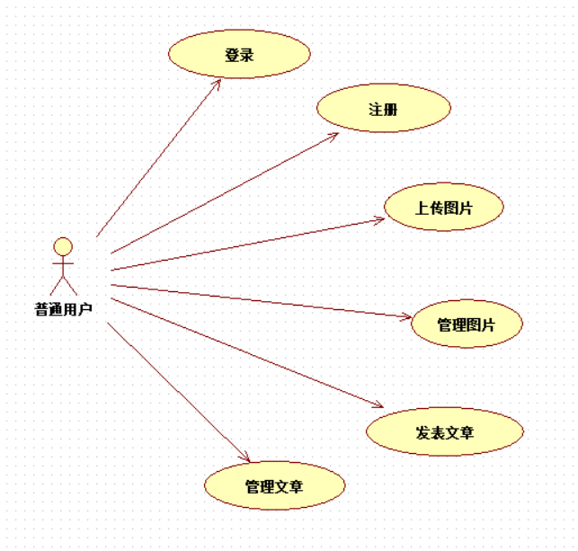

图3-2-1 普通用户用例图

**管理员**：

管理员不是系统的目标用户，而是系统的管理者。

管理员可以管理用户，可以对用户增加、删除、修改信息。

管理员可以管理文章，对用户发表的文章删除。

管理员也可以管理用户上传的图片，对于违规或色情暴力的图片删除。

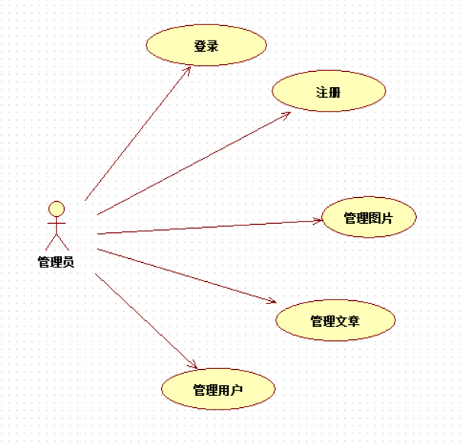

图3-2-1 管理员用例图

# 第4章 系统概要设计

## 4.1 运行环境

1、运行环境：Java8、tomcat8、android6、python3.6

2、操作系统：Ubuntu15.04

3、数据库：mysql5.6

## 4.2 系统概要设计

### 4.2.1 系统功能分析

系统应该包含一下功能：

1. 用户注册：用户可以通过app注册为系统会员。
2. 用户登录：用户可以通过app登录到系统。
3. 文章首页：文章的首页是用户登录进来考到的页面，应该包含各种类别的新闻，用户可以选择自己喜欢的新闻进行浏览。
4. 文章分类：新闻被分为九个类别，用户通过点击不同的类目可以跳转到不同类别的新闻列表。
5. 文章编辑：系统提供文章编辑功能，用户可以选择插入标题、段落和图片构建文章。
6. 文章发布：用户对自己编辑的文章可以发布出去供别人浏览。
7. 文章管理：用户可以管理自己上传的文章。
8. 图片上传：用户在编辑文章时如果用到图片，可以使用图片上传功能把相册中的图片上传到服务器。
9. 图片管理：用户可以对自己上传的图片进行管理。
10. 系统设置：用户可以对app进行一定的设置，以满足不同的需要。
11. 文章自动分类：系统应该对用户发布的文章进行分裂，考虑到人工分类的缺点，决定使用自动分类算法对文章进行分类。

### 4.2.2系统功能模块

**1. 用户模块**

用户系统，主要分为账号体系和用户信息两大类。账号体系包括，登陆验证、注册、以及权限管理。用户信息包括，用户属性、用户设备信息、还有用户日志信息。

用户注册：在用户注册页面中，需要用户填写用户名和密码信息。单击“注册”按钮，将显示用户注册页面，在用户注册页面输入用户名后，将光标移出该文本框，系统将自动检测输入的用户名是否合法（包括用户名长度及是否注册），如果不合法，将给出错误提示。同样，当输入其他信息是，系统也将实时检测输入的信息是否合法。当信息输入完成后，单击“提交”按钮，该用户信息将被保存到数据库中。如果用户提交的信息不合法，系统提示用户信息填写有误，此次注册过程失败。

用户登录：在一般项目账号体系中，一般会要求支持手机、邮箱、账号、QQ、微信、微博实现登陆。后面三种方式都是基于第三方授权后，完成的身份验证。手机、邮箱、账号则是相对传统的登录方式。本系统的登录则是使用相对传统的方式，使用账号和密码的方式进行身份验证，虽然这种方式的安全性较低，但是考虑到系统的性质，只是为了浏览和发布文章的系统，使用账号和密码进行登录足够。

**2. 文章模块**

文章编辑：文章编辑页面嵌入了一个自己实现的简单的富文本编辑器。富文本编辑器，Rich Text Editor, 简称 RTE, 它提供类似于 Microsoft Word 的编辑功能，容易被不会编写 HTML 的用户并需要设置各种文本格式的用户所喜爱。它的应用也越来越广泛。在很多开发者看来，富文本编辑器的编写是一件很神秘或者复杂的事情。神秘倒没有，复杂的话，确实如此。但是它的基本原理并不复杂，入门也不难。本软件的富文本编辑器使用的android的原生控件产生HTML的效果，用户很容易使用。

文章发布：用户编辑好文章以后会在本地存为草稿，如果用户有意分享自己编辑的文章，可以使用文章发布功能把自己的文章发布到服务器，这样别的用户只要时登录系统就有机会看到自己写的文章，当然，如果用户对已发布的文章不满意也可以删除，但是上次编辑的草稿任然会在本地存储，到下次想要再次发布的时候就可以使用草稿发布到服务器。

文章删除：用户可以使用文章删除功能删除已经发布的文章。在“我的发布就”界面会显示所有用户已经发布的文章，用户可以长按选择删除文章。

**3. 图片模块**

图片上传：用户在编辑文章时会添加图片增强文章的表现力，所以就需要图片上传功能。用户在“图片管理”界面中可以看到用户上传的所有图片，点击“图片上传”按钮跳转到“图片上传”界面，用户点击选择图片按钮会到相册选择要上传的图片，之后点击上传图片便可以将图片上传到服务器。

图片管理：用户对于不需要的图片可以进行删除。

**4. 分类模块**

朴素贝叶斯算法：众所周知，朴素贝叶斯是一种简单但是非常强大的线性分类器。它在垃圾邮件分类，疾病诊断中都取得了很大的成功。它只所以称为朴素，是因为它假设特征之间是相互独立的，但是在现实生活中，这种假设基本上是不成立的。

即使是在假设不成立的条件下，它依然表现的很好，尤其是在小规模样本的情况下。但是，如果每个特征之间有很强的关联性和非线性的分类问题会导致朴素贝叶斯模型有很差的分类效果。

首先使用python爬虫爬取今日头条上的文章，之后使用朴素贝叶斯算法进行分类。经测试，分类正确达到73%，这在小数据样本的数据集上已经是很不错的了。

## 4.3 数据库概要设计

### 4.3.1 概念结构设计

E-R图为实体-联系图，提供了表示实体型、属性和联系的方法，用来描述现 实世界的概念模型。根据分析和概要设计中发现的对象和类，确定哪些对象需要持久保存，然后将对象属性及对象间关系转化成关系表。

1. 普通用户实体关系图

普通用户的属性包括用户名、密码、昵称。如图4-3-1所示。



图4-3-1 普通用户实体关系图

1. 管理员实体关系图

管理员的属性包括用户名、密码、昵称。如图4-3-2所示。



图4-3-2 管理员实体关系图

1. 文章实体关系图

文章的属性包括id、创建人、内容、创建时间、摘要等信息。如图4-3-3所示。



图4-3-3 文章实体关系图

1. 图片实体关系图

图片的属性包括id、图片描述、图片名、图片所属用户id。如图4-3-4所示。



图4-3-4 图片实体关系图

1. 用户反馈实体关系图

用户反馈表包含id和信息两个属性，其中id指的是表记录的id，信息指用户反馈的信息。如图4-3-5所示。



图4-3-4 用户反馈实体关系图

### 4.3.2 逻辑结构设计

项目数据库共包含五张表，分别是用户表，管理员表，文章表，反馈表，图片表。每张表代表了一个实体，可以与其他实体发生关系，功能作用组成系统功能。

1. 用户表，如图4-3-5所示。

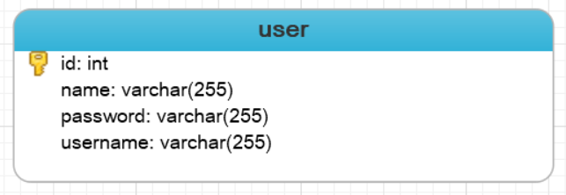

图4-3-5 用户表逻辑结构

1. 文章表，如图4-3-6所示。

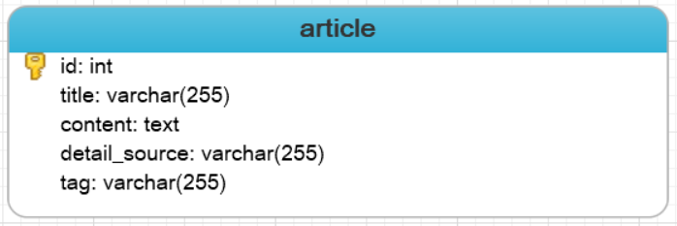

图4-3-6 文章表逻辑结构

1. 反馈表，如图4-3-7所示。

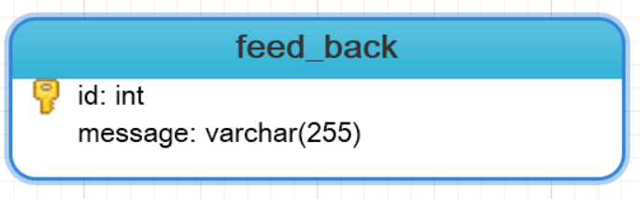

图4-3-7 反馈表逻辑结构

1. 图片表，如图4-3-8所示。

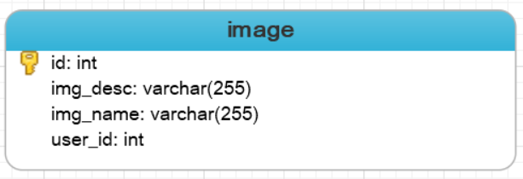

图4-3-8 图片表逻辑结构

# 第5章 系统详细设计

## 5.1 系统界面详细设计

### 5.1.1 系统登录界面

用户打开软件首先进入登录界面。登录界面最上面是系统logo，下面有两个输入框。用户输入用户名和密码后点击登录会提交数据等待验证，如果用户的用户名或密码有一个为空，系统提示“请填写完整信息”，如果用户名或密码不正确，系统提示“用户名或密码不正确”，否则登录成功，进入系统界面。

最下面有一个文字链接，点击可以进入注册界面。如图5-1-1所示。

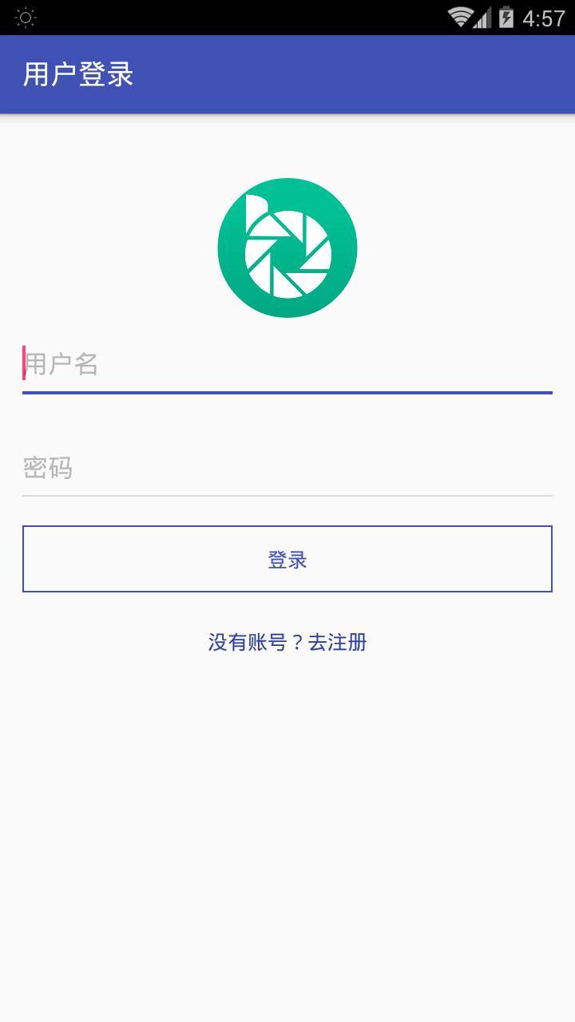

图5-1-1 系统登录界面

### 5.1.2 系统注册界面

用户点击登录界面的“没有账号？去注册”链接，会跳转到注册界面，如图5-1-2所示。

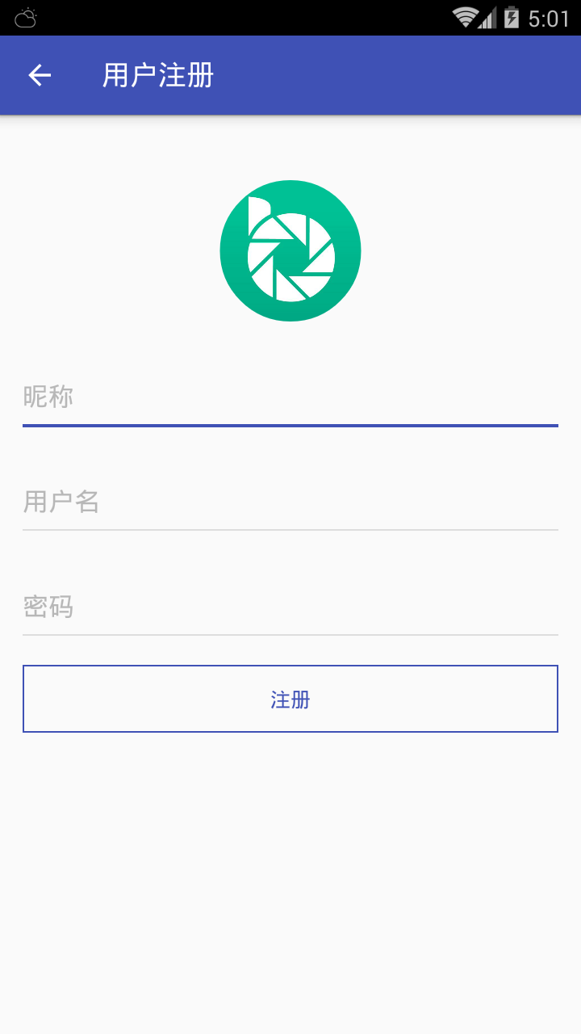

图5-1-2 系统登录界面